图文并茂测试文档

# **1 图文并茂测试文档**

## **1.1 项目概述**

本项目是一个 Markdown 转 Word 的转换工具，支持图片和图表的展示。

## **1.2 功能特性**

### **1.2.1 图片支持**

下面是一张网络图片示例：

**图片 1：Python官方Logo**

[图像加载失败]

### **1.2.2 ECharts 图表支持**

#### **1.2.2.1 柱状图示例**

**图表 1：**

**【图表】月度销售数据**

|  |  |
| --- | --- |
| **类别** | **销售额** |
| 1月 | 120 |
| 2月 | 200 |
| 3月 | 150 |
| 4月 | 180 |
| 5月 | 220 |
| 6月 | 260 |

#### **1.2.2.2 折线图示例**

**图表 2：**

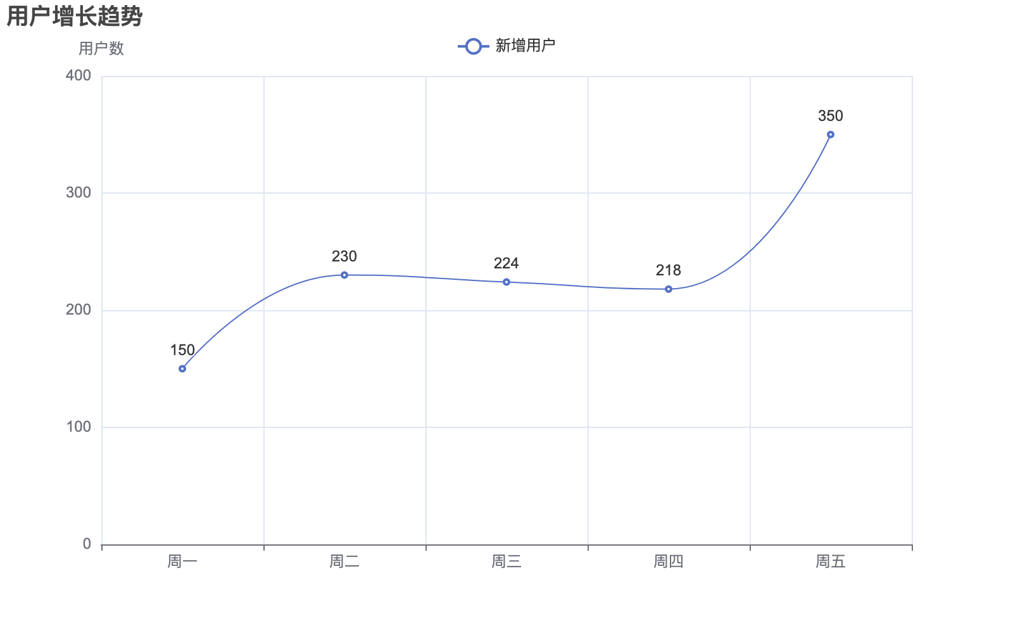

## **1.3 数据表格**

**表格 1：**

|  |  |  |
| --- | --- | --- |
| 功能 | 状态 | 进度 |
| Markdown 解析 | ✅ 完成 | 100% |
| 图片支持 | ✅ 完成 | 100% |
| 图表渲染 | ✅ 完成 | 100% |
| 表格转换 | ✅ 完成 | 100% |

## **1.4 总结**

通过本工具，可以将 Markdown 文档转换为包含图片和图表的精美 Word 文档！